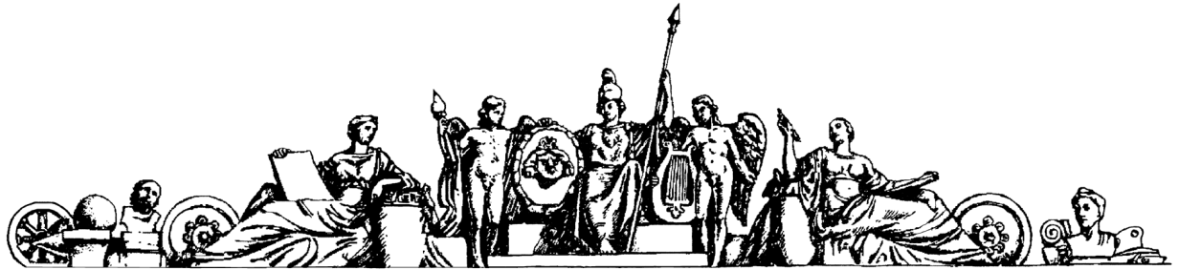

Федеральное агентство по образованию

Государственное образовательное учреждение

высшего профессионального образования

«Московский государственный технический университет имени Н.Э. Баумана»

(МГТУ им. Н.Э. Баумана)

Домашнее задание №1

по микроэкономике

Выполнил:

студент группы ИУ2-79

Рабаданов Г.Р.

Вариант 5

2016 г.

**Задача**

Предприятие «Химия» решает освоить выпуск стираль­ного порошка с использованием своего технологического обо­рудования. Экономистами завода было установлено, что из­держки предприятия, включающие нормальную прибыль, будут колебаться в зависимости от объема производства следующим образом:

Объем производства,

Тыс. контейнеров/год………………………0 5 10 17,5 22,5 27,5 33,5

Общие издержки(Q), млн руб/год…………… 20 30 35 40 45 55 70

* Постройте **кривую общих валовых издержек** производства стирального порошка предприятием «Химия» **в зависимости от годового объема производства**, отложив на горизонтальной оси объем, а на вертикальной - издержки. На базе имеющихся данных на этом же графике (график 1) постройте **кривые общих постоянных и общих переменных издержек производства** (всего на графике 1 должны быть три кривые).
* На основе полученной из графика 1 информации постройте новый **график** (график 2), **отражающий связь издержек про­изводства** одного контейнера стирального порошка **с объемами** его **производства** и включающий **кривые общих средних, постоянных средних и переменных средних издержек производ­ства**, а **также** **предельных издержек производства** (всего на гра­фике 2 должны быть четыре кривые; откладывайте на графике 2 объем на горизонтальной оси в том же масштабе, что и на графике 1, издержки - на вертикальной оси).
* С помощью построенных графиков ответьте на вопросы:
* Какое влияние на предприятие «Химия» и на рынок стирального порошка окажет тот факт, что этому предприятию одному из всех производителей удастся вдвое сократить посто­янные издержки, установив современное оборудование? Про­иллюстрируйте это соответствующими новыми графиками.
* Что произойдет, если в условиях монополистической конкуренции эту тех­нологию внедрят все остальные предприятия-производители?

**Решение**

По формулам рассчитаем:

Общие постоянные издержки(FC)

Общие переменные издержки(VC)

Общие средние издержки(ATC)

Постоянные средние издержки(AFC)

Переменные средние издержки(AVC)

Предельные издержки(МС)

$$FC=TC-VC$$

$$VCi=\sum{{ΔVC}_{i}}$$

$$ATC=\frac{TC}{Q}$$

$$AFC=\frac{FC}{Q}$$

$$AVC=\frac{VC}{Q}$$

$$MC=\frac{ΔVC}{ΔQ}$$

|  |  |  |  |  |  |  |  |
| --- | --- | --- | --- | --- | --- | --- | --- |
| Объем производства, тыс.контейнеров/год | Постоянные издержки млн. руб. | Переменные издержки млн. руб. | Общие издержки млн. руб. | Средние постоянные издержки млн. руб. | Средние переменные издержки млн. руб. | Общие средние издержки млн. руб. | Предельные издержки млн. руб. |
| 0 | 20 | 0 | 20 | ∞ | ∞ | ∞ | ∞ |
| **5** | **20** | **10** | **30** | **4** | **2** | **6** | **2** |
| 10 | 20 | 15 | 35 | 2 | 1,5 | 3,5 | 1 |
| **17,5** | **20** | **20** | **40** | **1,13** | **1,2** | **2,3** | **0,67** |
| 22,5 | 20 | 25 | 45 | 0,9 | 1,12 | 2 | 2 |
| **27,5** | **20** | **35** | **55** | **0,7** | **1,13** | **1,3** | **2** |
| 33,5 | 20 | 50 | 70 | 0,6 | 1,5 | 2,1 | 2,5 |

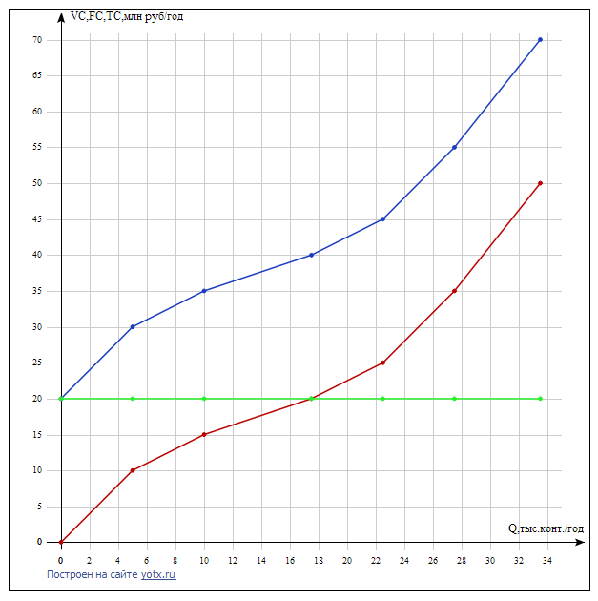

Общие издержки

Общие постоянные издержки

Общие переменные издержки

График 1

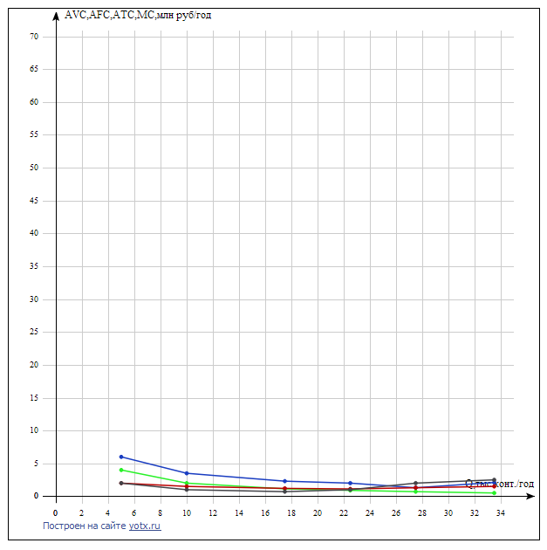

График 2

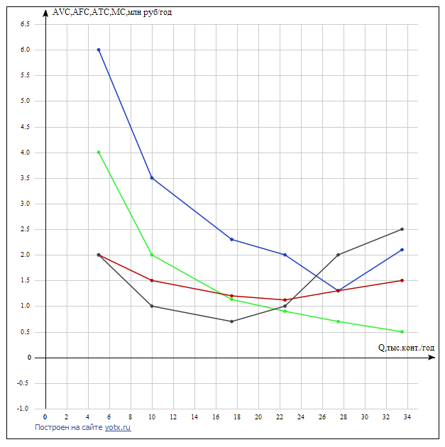

Предельные издержки

Средние

переменные издержки

Средние постоянные издержки

Общие средние издержки

График 2 (увеличено)

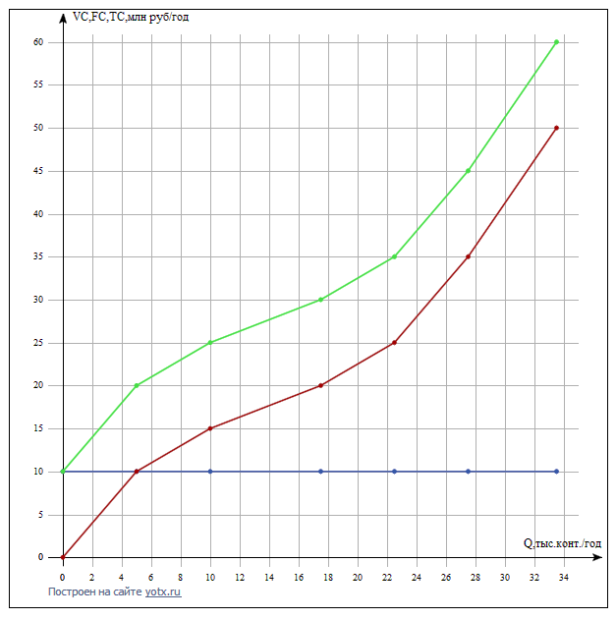

Общие переменные издержки

Общие постоянные издержки

Общие издержки

Общие переменные издержки

Общие постоянные издержки

Если предприятие уменьшит постоянные издержки вдвое, то понизится порог начала получения прибыли предприятием, и предприятие "Химия" начнет получать прибыль раньше конкурентов, за счет чего сможет занять рынок стирального порошка.

|  |  |  |  |  |  |  |  |
| --- | --- | --- | --- | --- | --- | --- | --- |
| Валовый выпуск единиц | Постоянные издержки млн. руб. | Переменные издержки млн. руб. | Общие издержки млн. руб. | Средние постоянные издержки млн. руб. | Средние переменные издержки млн. руб. | Общие средние издержки млн. руб. | Предельные издержки млн. руб. |
| 0 | 10 | 0 | 10 | ∞ | ∞ | ∞ | ∞ |
| 5 | 10 | 10 | 20 | 2 | 2 | 4 | 2 |
| 10 | 10 | 15 | 25 | 1 | 1,5 | 2,5 | 1 |
| 17,5 | 10 | 20 | 30 | 0,6 | 1,14 | 1,7 | 0,67 |
| 22,5 | 10 | 25 | 35 | 0,44 | 1,11 | 1,56 | 2 |
| 27,5 | 10 | 35 | 45 | 0,36 | 1,27 | 1,64 | 2 |
| 33,5 | 10 | 50 | 60 | 0,3 | 1,49 | 1,79 | 2,5 |

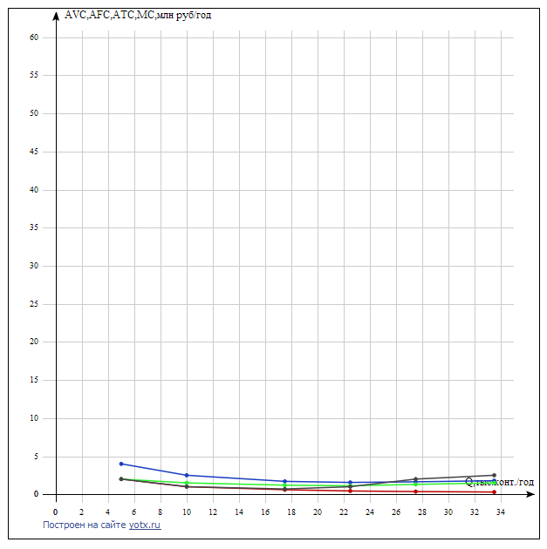

График 4

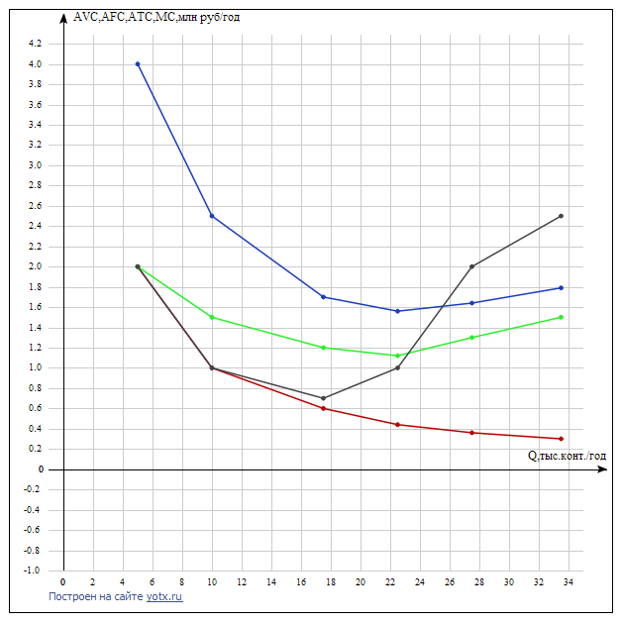

Средние постоянные издержки

Предельные издержки

Средние

переменные издержки

Общие средние издержки

График 4 (увеличено)

  Если все фирмы установят новое оборудование, то все повысят понизят порог перехода к получению прибыли, и таким образом никто не останется в выигрыше, так как ситуация на рынке, по сути не изменится, т.к. объем производства увеличить не получится.